Hoạt động âm nhạc: Dạy hát “Búp bê”
Lớp Nhà trẻ D1- Trường mầm non Hoa Mộc Lan

Âm nhạc là một phần giải trí quan trọng không thể thiếu trong cuộc sống của chúng ta. Nhờ âm nhạc mà ta bộc lộ được tâm tư tình cảm. Việc thưởng thức âm nhạc giúp chúng ta thư giãn hơn. Âm nhạc còn có tác động lớn đến sự phát triển của mỗi đứa trẻ. Việc được tiếp xúc với âm nhạc từ sớm giúp tâm hồn của các bé hoàn thiện hơn, nhân cách và nhận thức được phát triển toàn diện nhất.Thế nên việc dạy trẻ mầm non học hát vô cùng cần thiết. Âm nhạc tác động lớn đến đời sống của mỗi con người. Âm nhạc cũng là chất xúc tác hoàn hảo giúp mỗi đứa trẻ có một tâm hồn, nhận thức toàn diện và đúng đắn nhất. Do vậy mà việc giáo dục âm nhạc hay dạy trẻ mầm non học hát hiện nay rất được chú trọng.
Bất kỳ đứa trẻ nào cũng yêu thích âm nhạc, chúng sẽ được học hát tại trường lớp và thông qua nhiều phương tiện khác nhau để thỏa mãn sở rất thích của mình. Nhưng để âm nhạc mang tới hiệu quả tốt nhất thì cần có sự giáo dục bài bản.
Giáo dục âm nhạc hay dạy trẻ mầm non học hát đó là việc dạy trẻ có được những nhận thức đúng đắn về tình cảm, thẩm mỹ và đạo đức thông qua các bài hát. Và nhờ đó trẻ sẽ học được nhiều điều bổ ích cho mình. Hơn thế nữa âm nhạc cũng chính là cách thức giúp trẻ có thể thư giãn, giải trí hiệu quả nhất.
Dưới đây là một số hình ảnh trong hoạt động âm nhạc: Dạy hát “Búp bê” của lớp nhà trẻ D1:

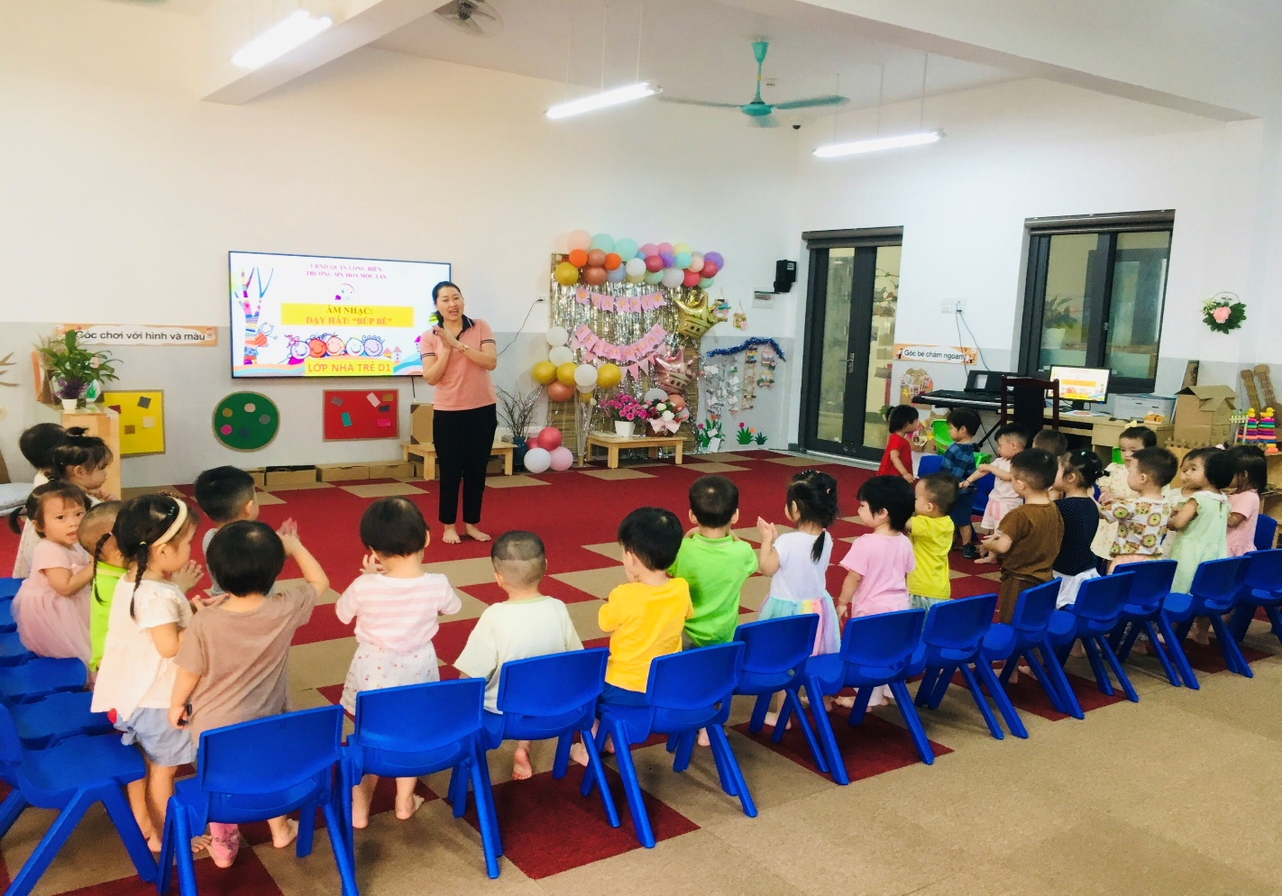

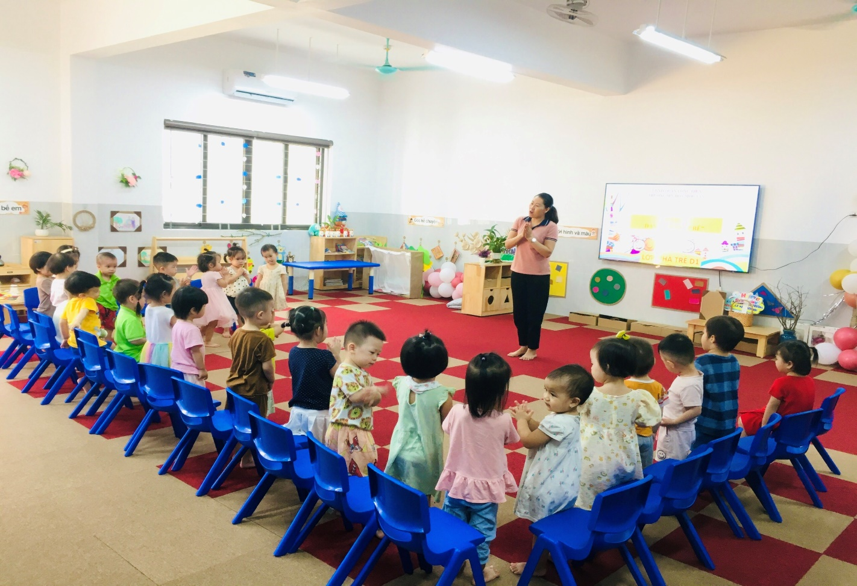

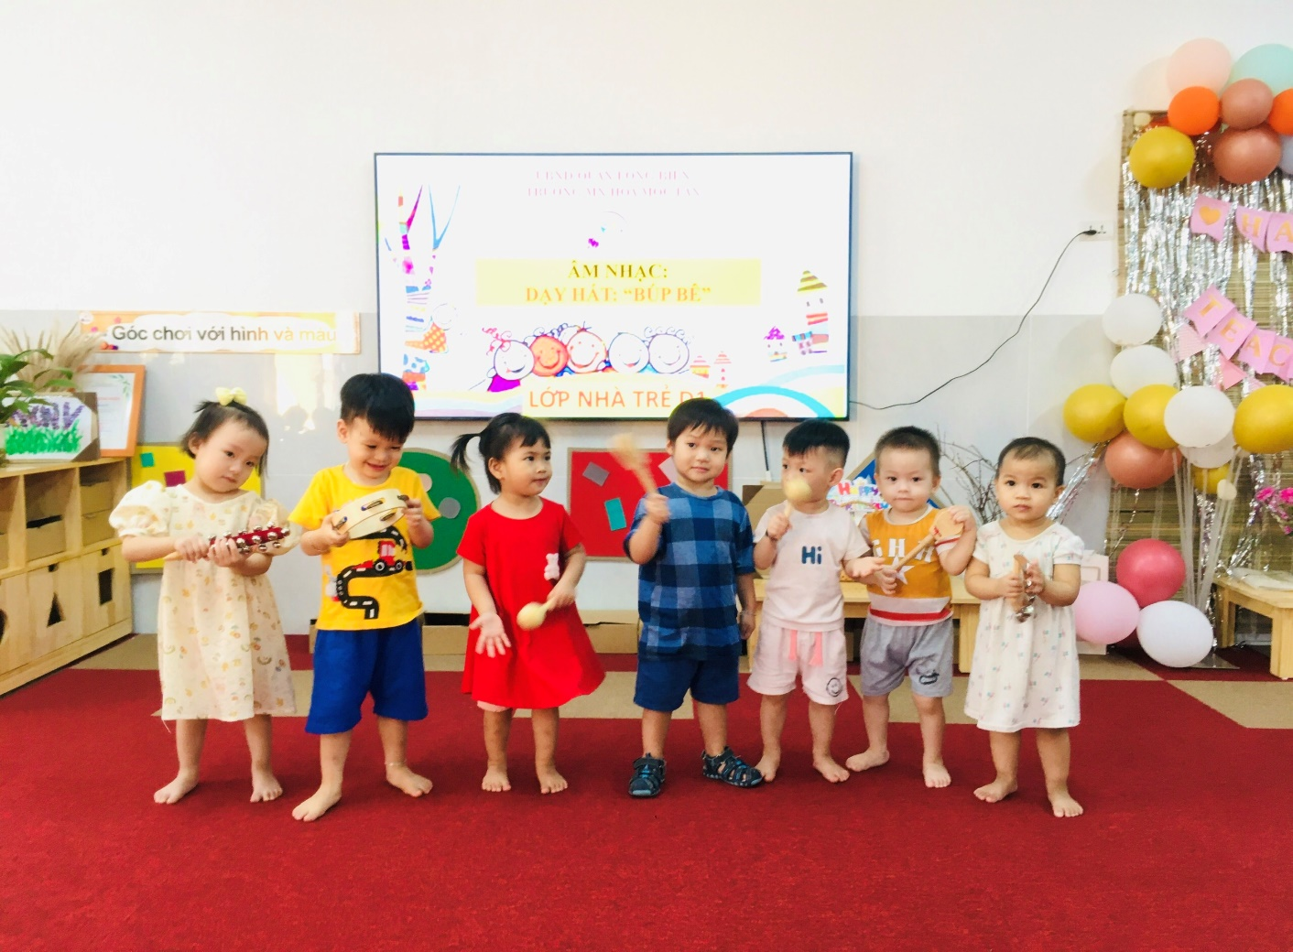
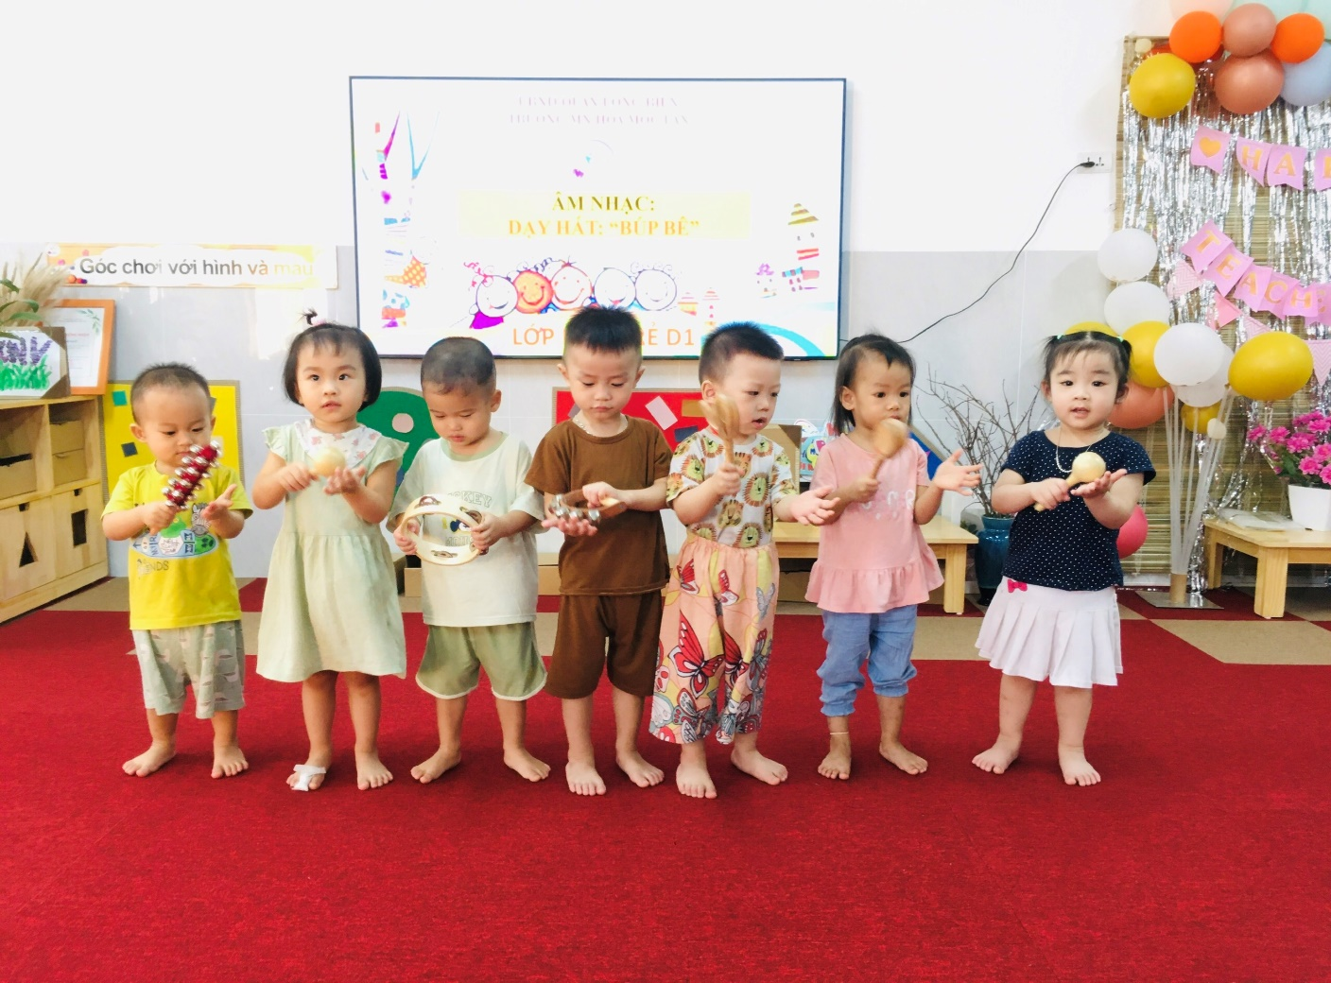
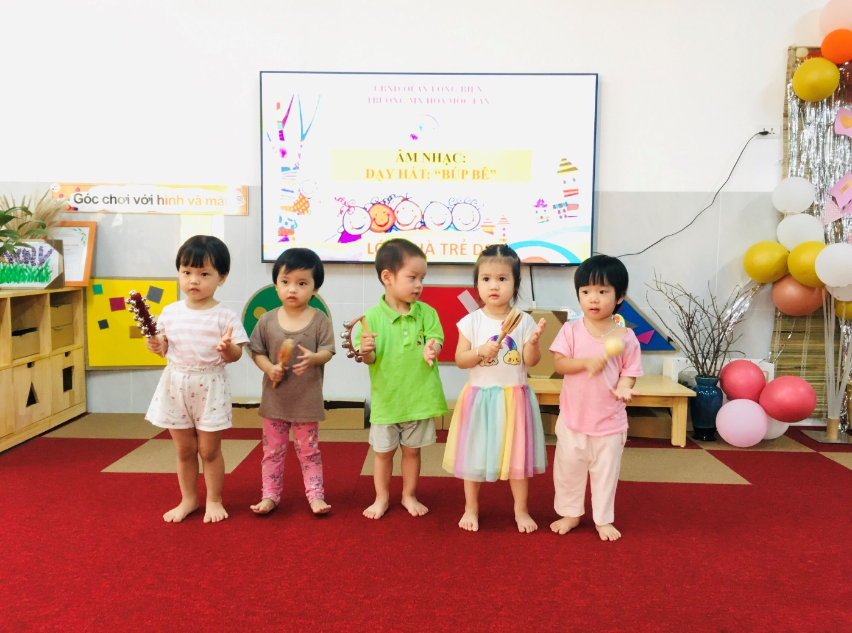
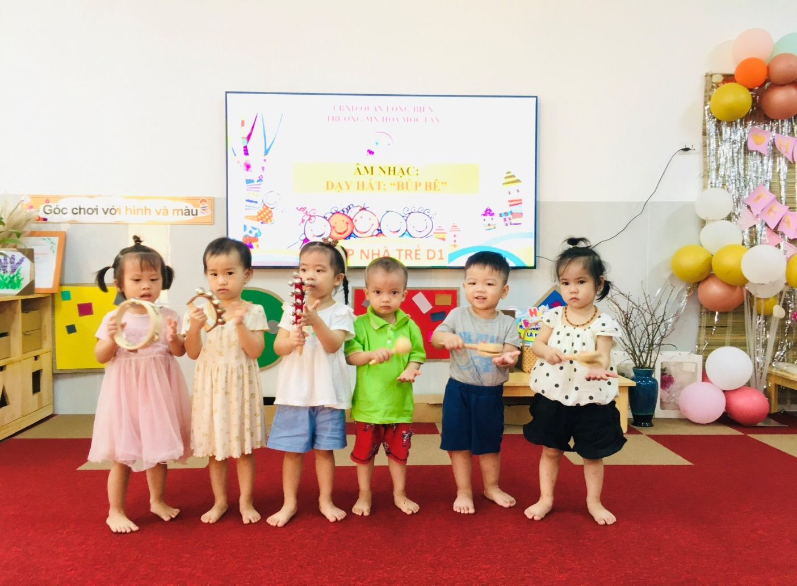
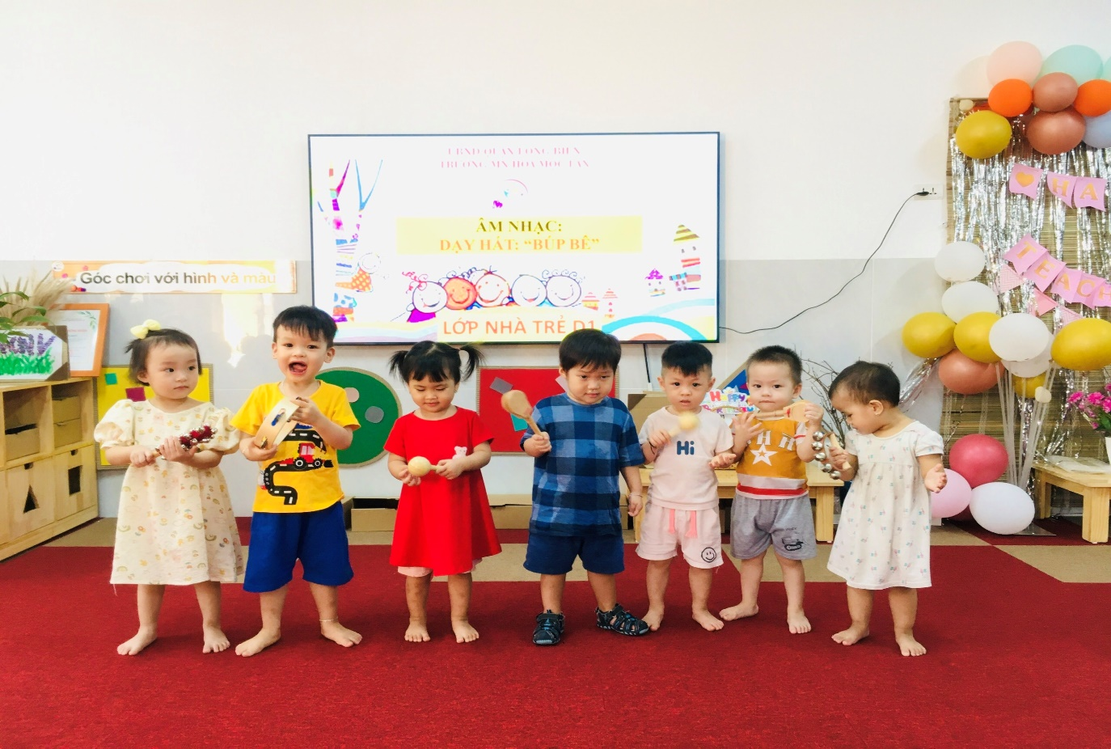

Long Biên, ngày 10 tháng 11 năm 2023
NGƯỜI DUYỆT TIN NGƯỜI VIẾT TIN
HIỆU TRƯỞNG

Trần Thị Thanh Thủy Lê Ngọc Hân

